KOPRIVNIČKO-KRIŽEVAČKA ŽUPANIJA

**OSNOVNA ŠKOLA FERDINANDOVAC**

MEĐUNARODNA EKO-ŠKOLA

**EKO-FOTKA 2025.**

*Generalni pokrovitelj:* ***Koprivničko-križevačka županija***

27. svibnja 2025.

**Predgovor**

Natječaj Eko fotka OŠ Ferdinandovac provodi već 24 godine. Promatramo svake godine više stotina do tisuću fotografija prirodnih ljepota i neprirodnih grozota i nije nam dosadilo. Više je tomu razloga.

1. Promatranje prirode ne može dosaditi. Priroda je nepresušno vrelo. Obnavlja se svake godine. Gdje ga ima, raslinje je bujnije. Svaki izlazak učenika u prirodu otkriva neki novi kutak, dosad neviđenu biljku ili skladnu i moćnu kombinaciju boja i oblika u slijetanju samo jedne bube na cvijet. Prirodi, kao i dobroj knjizi, uvijek treba dati priliku. I onda zagrcnuti ljepotom uživati u prizorima od kojih zastaje dah. Osunčano more u kojem se sunce ljeska zove k sebi. Uhvaćena zora i zalazak sunca, rapsodija maslačkovih padobrana, japanski šarani, dnevni boravak za Bambije sa stablima kore poput Bambijeve kože s bijelim točkicama, svježina, bistrina i mimikrija, boje: zelena, žuta, bijela, roza, crvena, bordo,

ljubičasta, živi kolorit, savršen sklad boja čine raskoš na ponuđenoj paleti. Nema kiča ni kad sunce sja ni kad je oblačno. Pitomost i toplina zavičaja. Lijepo je imati dom kraj rijeke, pogotovo kad je to dom ljudima i labudovima, drugim pticama i ribama te šarenom cvijeću. Jato bijelih ptica u vodi - slika raja. Toliko poezije, sklada, onostrane ljepote u jednom prizoru. Slike za meditaciju. Kao i Konji u zoru na pašnjaku. Dravsko jutro, Staza vilenjaka, Kopački rit. Toliko zelenila mazi mozak.

2. Priroda je gledana kroz oči novih naraštaja i stalno su tu novi pogledi i perspektive. Novi naraštaji imaju nove ideje. Tako su se ove godine učenici dosjetili gledati kroz plastičnu bocu, snimati pod vodom, noću. Primjerice, u temi B uvijek je nova gadost u krupnom planu, kao što je to ove godine zahrđala boca spreja, ili biljka koja raste u nagorenoj plastičnoj boci, ili PVC jezero, ili guma obrasla algama. Odbačene hrpe smeća standard su koji nikako da nadrastemo. Priroda je mnogima dom pa ovogodišnja poruka zagađivačima nek bude da promisle kako bi njima bilo da netko svoju hrpu smeća istovari nasred njihova dnevnog boravka. Još apokaliptičnih slika sivila, paleži i dima.

3. Tehnologija je napredovala pa učenici imaju bolje kamere, digitalna je oprema za reprodukciju bolja što zajedno daje fotografije vrhunske kakvoće.

4. Učenici svakodnevno barataju kamerama pa su vještiji u fotografiranju nego ranije. I konzumiraju svaki dan mnoštvo fotografija i sami ih stvaraju što je na pristiglim fotografijama rezultiralo spretnom uporabom kutova snimanja, planova i uspješnim kadriranjem.

Mogli bismo navoditi još razloga smislenosti i svrsishodnosti ovog natječaja, ali najvažnije od svega jest da su djeca izašla u prirodu, da su je promatrala, istraživala i pronalazila neotkrivene kutke i prave bisere. Pri tome su promišljali zadanu temu.

Zaključili su nekoliko stvari: i tamo gdje nema ljudi, život itekako buja; u prirodi se ne trebamo osjećati usamljenima jer nam može pružiti osjećaj ugode, zadovoljstva, sigurnosti i zaštićenosti koju nam pruža dom; u prirodi nikad nije dosadno; priroda je nepresušno vrelo inspiracije; ČUVAJMO JE.

Ekofotka ima svoju budućnost jer je mladima kamera stalno u ruci, snimaju neprestano i vizualna je umjetnost dominantna, a ne iščezavaju niti oni koji još nisu naučili da se otpad zbrinjava, a ne kipa u tuđe dvorište.

Lidija Levačić Mesarov, stručna suradnica knjižničarka savjetnica

**Popis škola sudionica natječaja „EKO-FOTKA 2025.“**

OŠ Čavle

OŠ „Đuro Ester“ Koprivnica

OŠ Side Košutić Radoboj

OŠ „Dobriša Cesarić“ Požega

COOR Virovitica

OŠ „Antun i Stjepan Radić“ Gunja

OŠ Dvor

OŠ „Kardinal Alojzije Stepinac“ Krašić

OŠ „Antun Klasinc“ Lasinja

OŠ Luka

OŠ Pavla Štoosa, Kraljevec na Sutli

OŠ Koprivnički Ivanec

OŠ Vladimir Nazor Crikvenica

OŠ dr. Franje Tuđmana, Brela

OŠ Ksavera Šandora Gjalskog, Zabok

OŠ Julija Kempfa, Požega

OŠ Petrijanec

OŠ Matije Gupca Gornja Stubica

OŠ Donja Stubica

OŠ Generalski Stol

OŠ „Slava Raškaj“ Ozalj

OŠ Vladimira Nazora Postira

OŠ Vladimira Nazora Pazin (Matična škola)

OŠ Vladimira Nazora Pazin, PŠ Karojba

OŠ Ante Kovačića Marija Gorica

OŠ Štrigova

OŠ Vinica

OŠ Novi Marof

OŠ Antuna Branka Šimića Zagreb

OŠ Popovača

OŠ „Vladimir Nazor“, Sveti Ilija

OŠ Vela Luka

OŠ Tomaša Goričanca Mala Subotica

OŠ Legrad

OŠ „August Cesarec“ Ivankovo

OŠ Trnovitički Popovac, Garešnica

OŠ „Petar Zrinski“, Čabar

OŠ Vugrovec-Kašina, Kašina

OŠ Velika Mlaka

OŠ Viktora Kovačića, Hum na Sutli

OŠ Vladimir Nazor Pisarovina

OŠ Lug

OŠ Mejaši

OŠ Cavtat

OŠ Marija Bistrica

OŠ „Vladimir Nazor“ Đakovo

OŠ Budrovci

OŠ „Dr. Franjo Tuđman“, Beli Manastir

OŠ Banija Karlovac

OŠ Milana Langa Bregana

VII. OŠ Varaždin

OŠ Ivana Filipovića Zagreb

OŠ Matka Laginje Zagreb

Prosvjetno-kulturni centar Mađara u RH, Osijek

OŠ Sokolovac

OŠ Martijanec

OŠ Kamen-Šine, Split

OŠ prof. Filipa Lukasa, Kaštel Stari

OŠ Vukovina, Gornje Podotočje

OŠ „Davorin Trstenjak“, Podgajci Posavski

OŠ Stjepana Antolovića, Privlaka

OŠ Antuna Mihanovića Zagreb

OŠ Rugvica, Dugo Selo

II. OŠ Bjelovar

Zajednica tehničke kulture Grada Osijeka

OŠ Frana Galovića, Zagreb

OŠ Ferdinandovac

OŠ „Prof.Blaž Mađer“, Novigrad Podravski

OŠ Visoko

OŠ „Gustav Krklec“ Maruševec

***Ukupan broj prijavljenih škola***: **71**

***Ukupan broj prijavljenih fotografija***: ***923***

(Priroda nije mjesto za posjetiti, ona je dom: 630, Ovo nanosi boli našoj majci Prirodi: 293)

**Dobitnici plaketa**

**Tema A: „Priroda nije mjesto za posjetiti, ona je dom“**

**Zlatna plaketa**

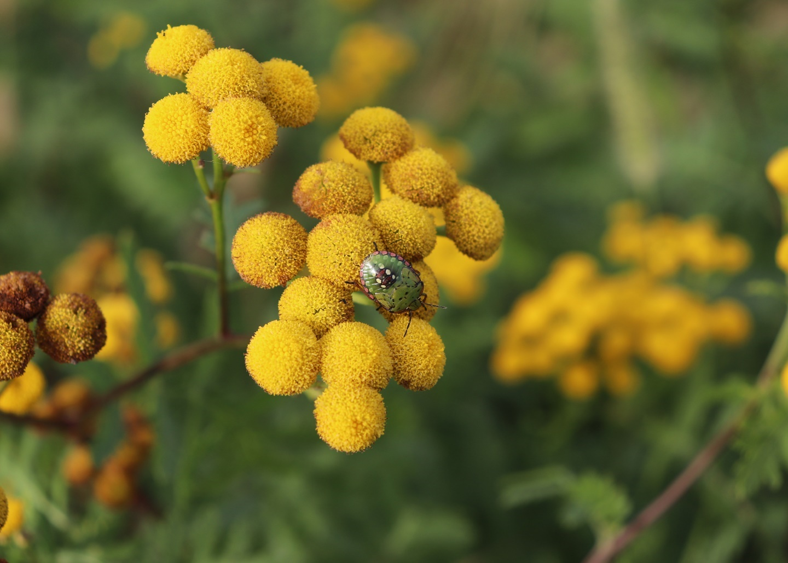

**Ella Mesar: Mali stanovnici**

OŠ Marija Bistrica

Mentorica: Andreja Borović

Srebrna plaketa

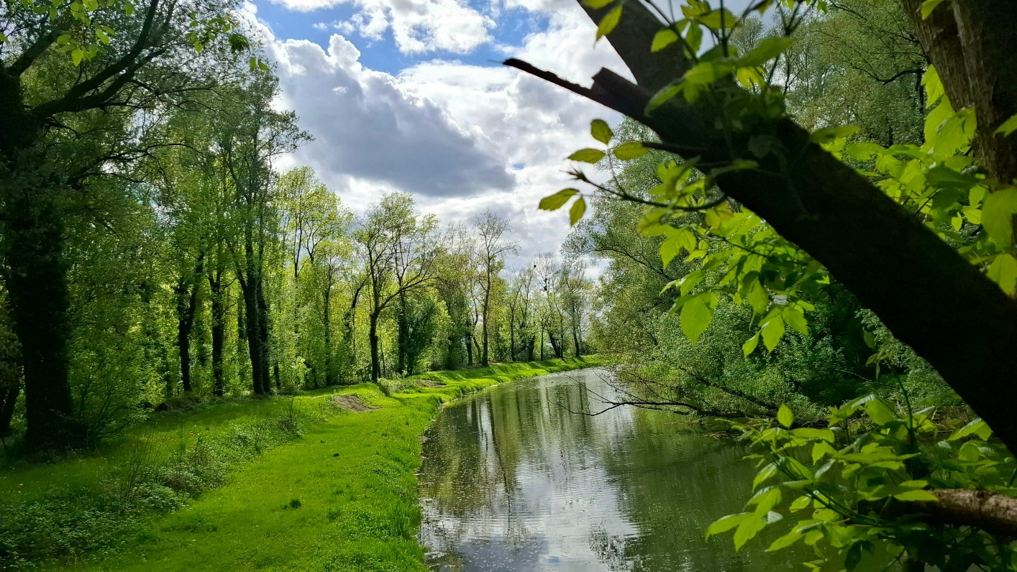

**Vedrana Vranić: Staza vilenjaka**

OŠ Ferdinandovac

Mentorica: Iva Hrženjak

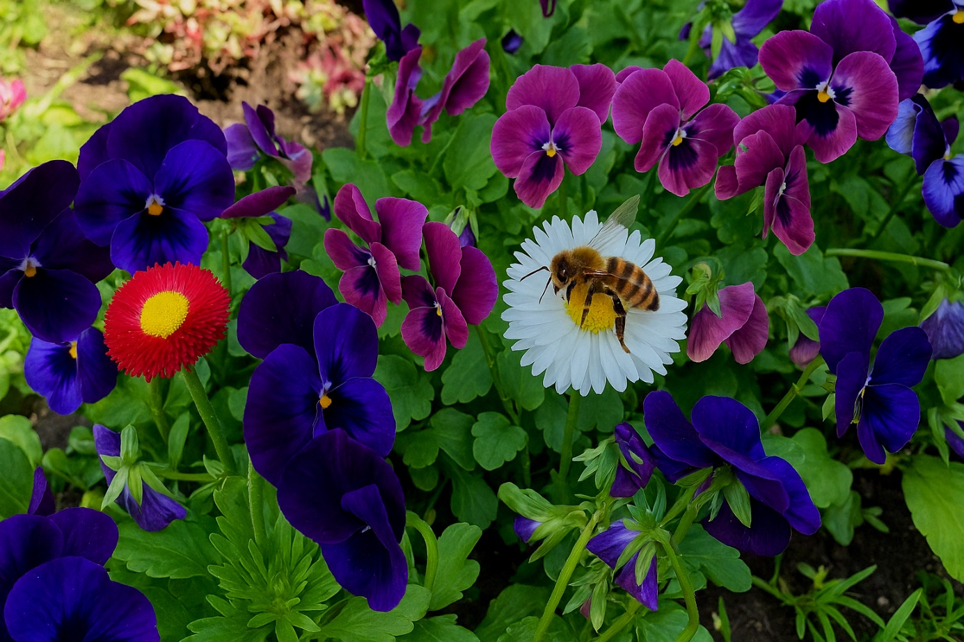

**Karlo Obrovac: Proljetni zagrljaj boja**

OŠ Koprivnički Ivanec

Mentorica: Ivana Muža

Brončana plaketa

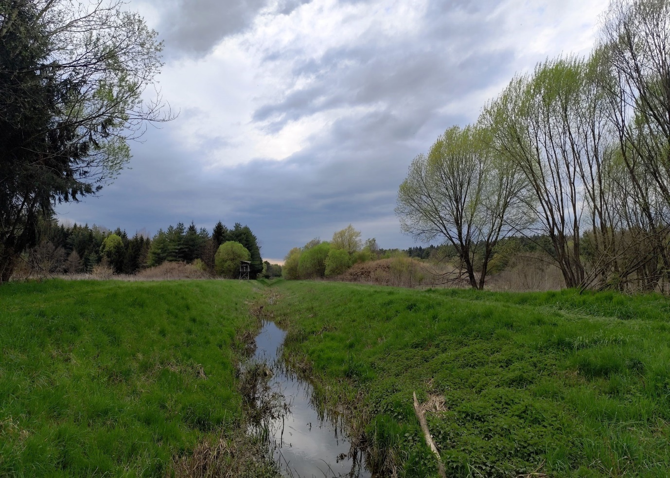

**Tamara Peharda: Naizgled, ovdje nitko ne živi, ali…**

OŠ „Gustav Krklec“, Maruševec

Mentori: Dinko Žagi i Kristina Štrlek

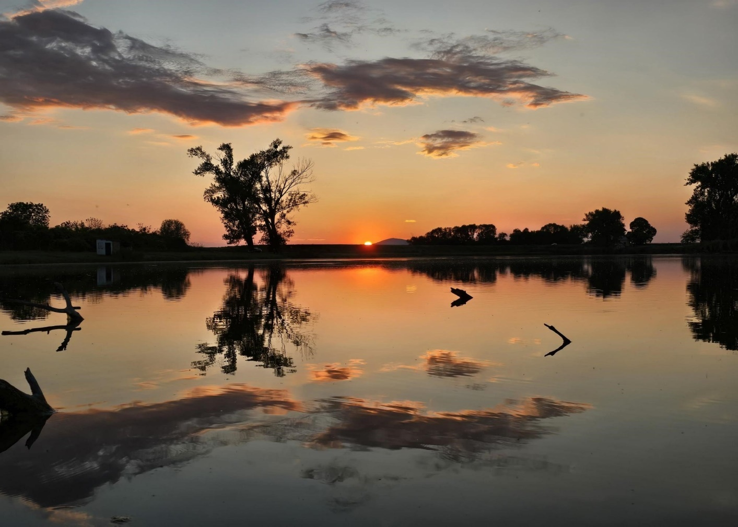

**Dominik Andročec: Gdje šarani snivaju slatke snove**

OŠ „Dr. Franjo Tuđman“, Beli Manastir

Mentorica: Ivana Čavar

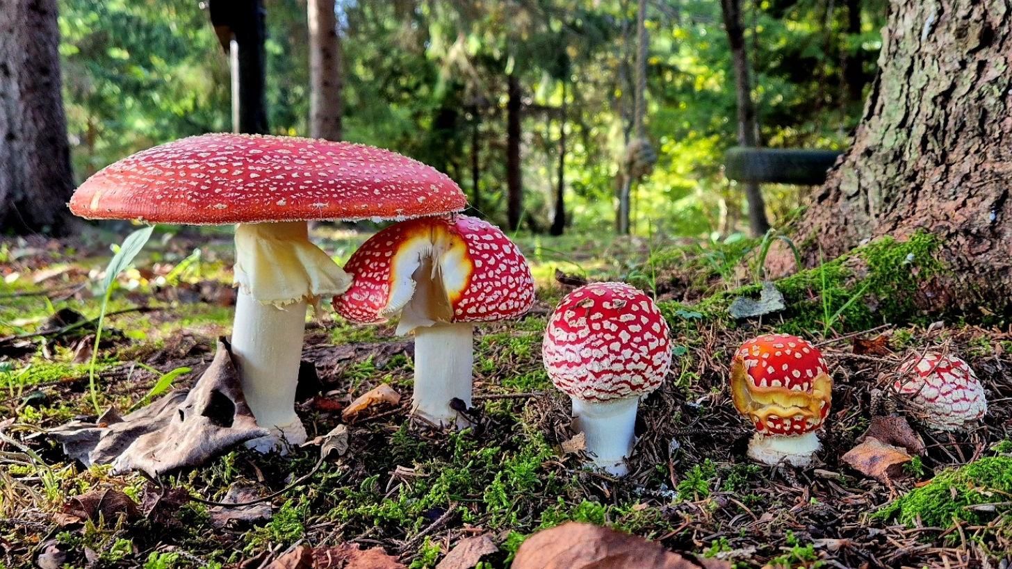

**Neo Trojak: Gljive u vrsti**

OŠ Vladimir Nazor Pisarovina

Mentorica: Jasna Perić

**Tema B: Ovo nanosi bol našoj majci Prirodi**

Zlatna plaketa

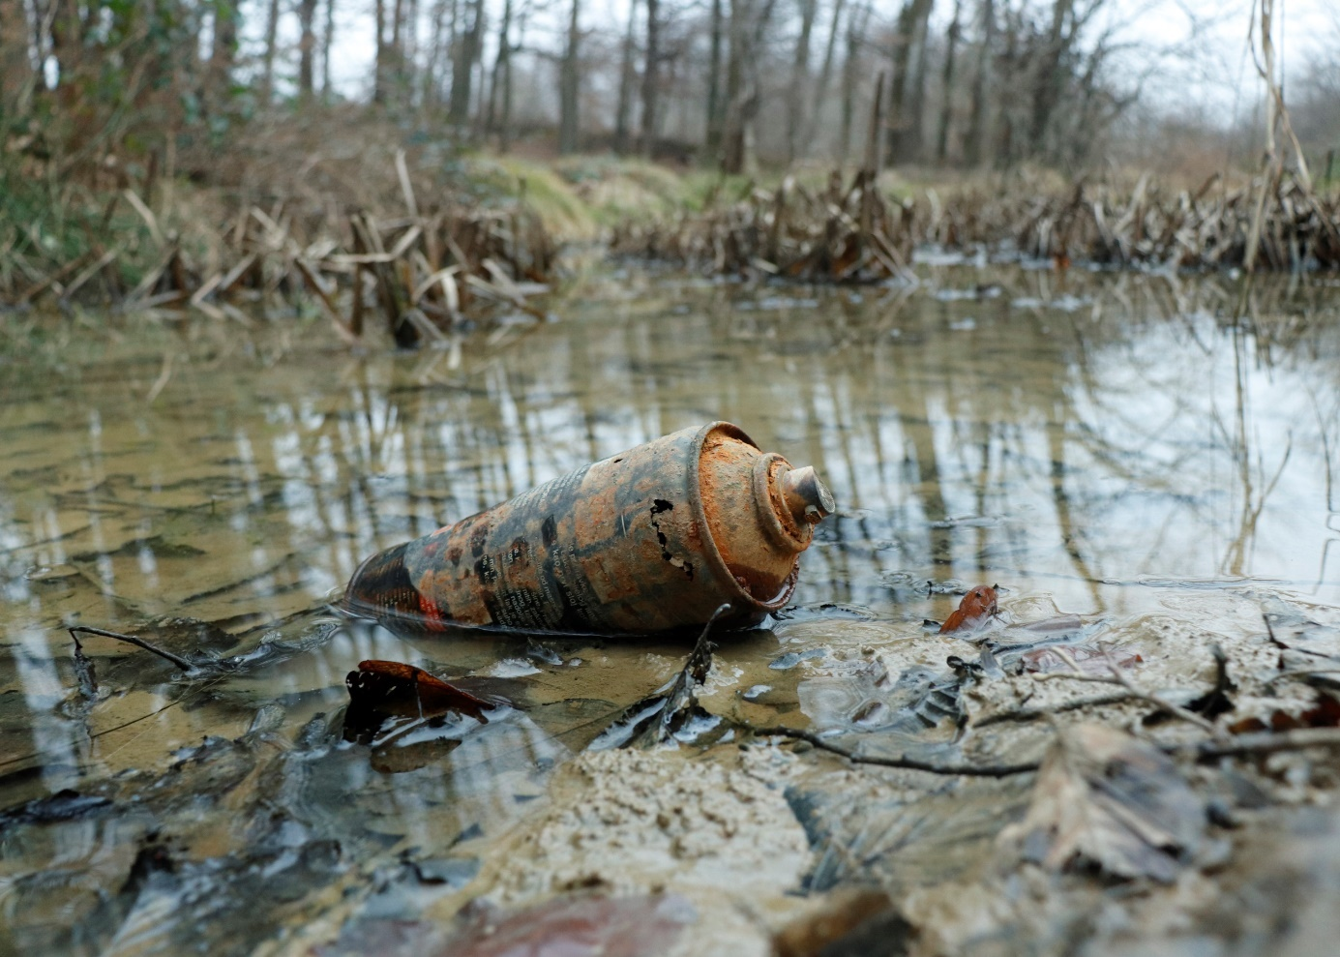

**Ella Mesar: Zagađenja**

OŠ Marija Bistrica

Mentorica: Andreja Borović

Srebrna plaketa

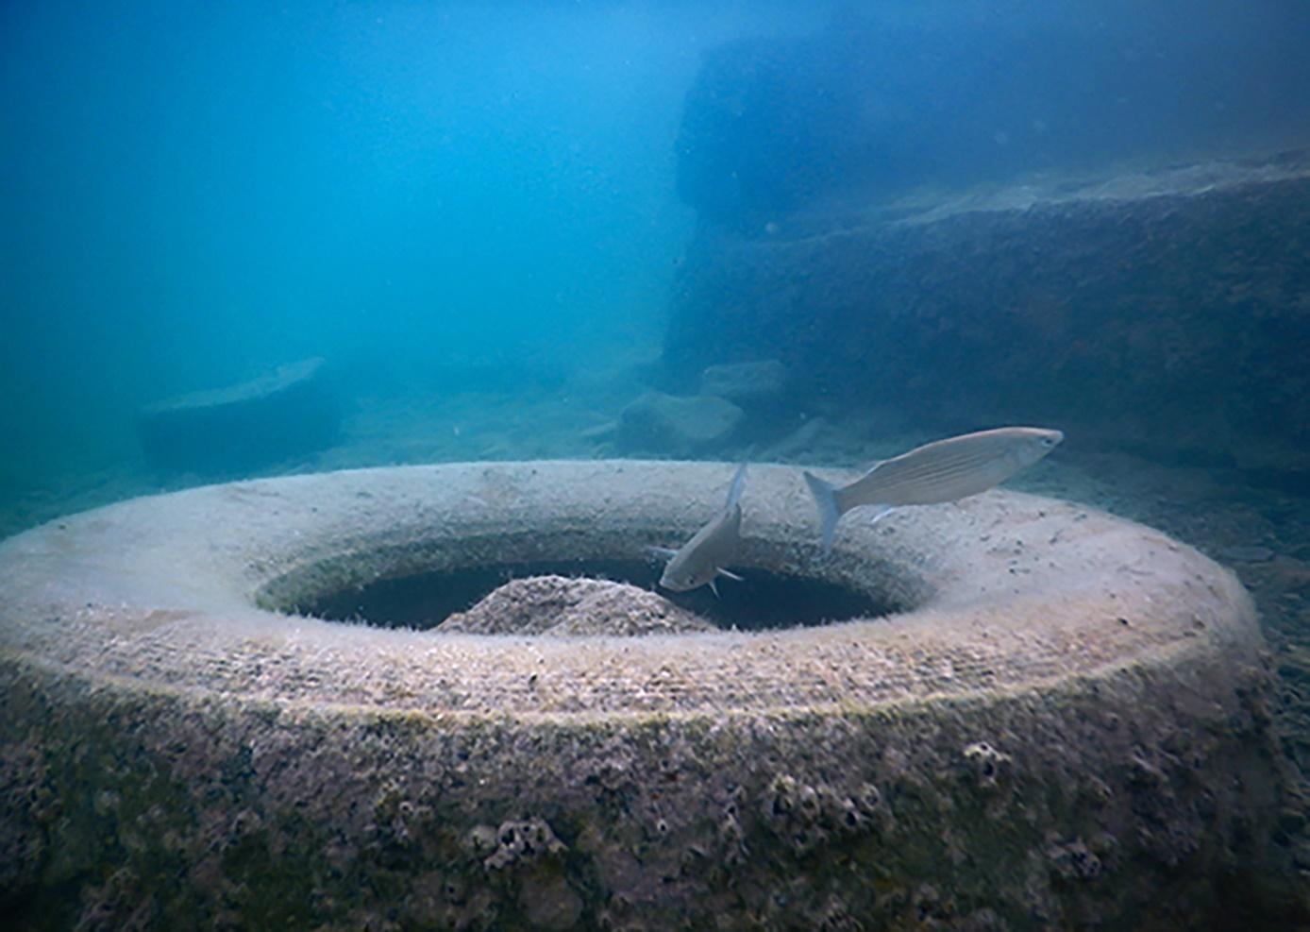

**Ema Mrkojević: NLO je uznemirio ribe**

OŠ „Dobriša Cesarić“ Požega

Mentorica: Sandra Halt-Ćuže

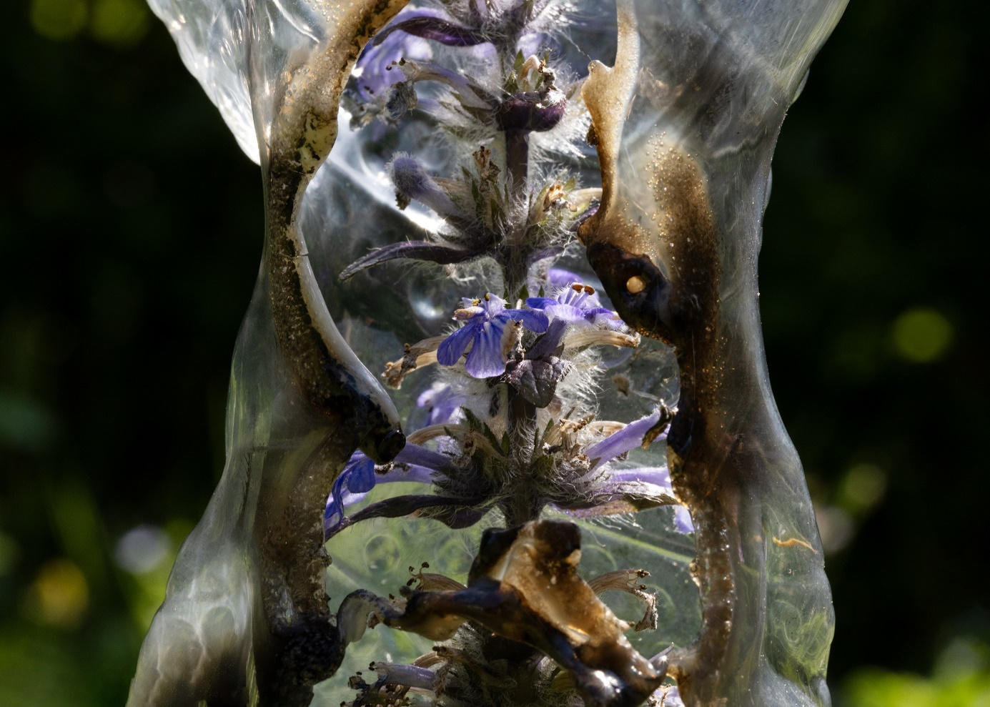

**Zoe Hoyka: Patnja**

OŠ Ivana Filipovića, Zagreb

Mentorica: Danijela Majkić

Brončana plaketa

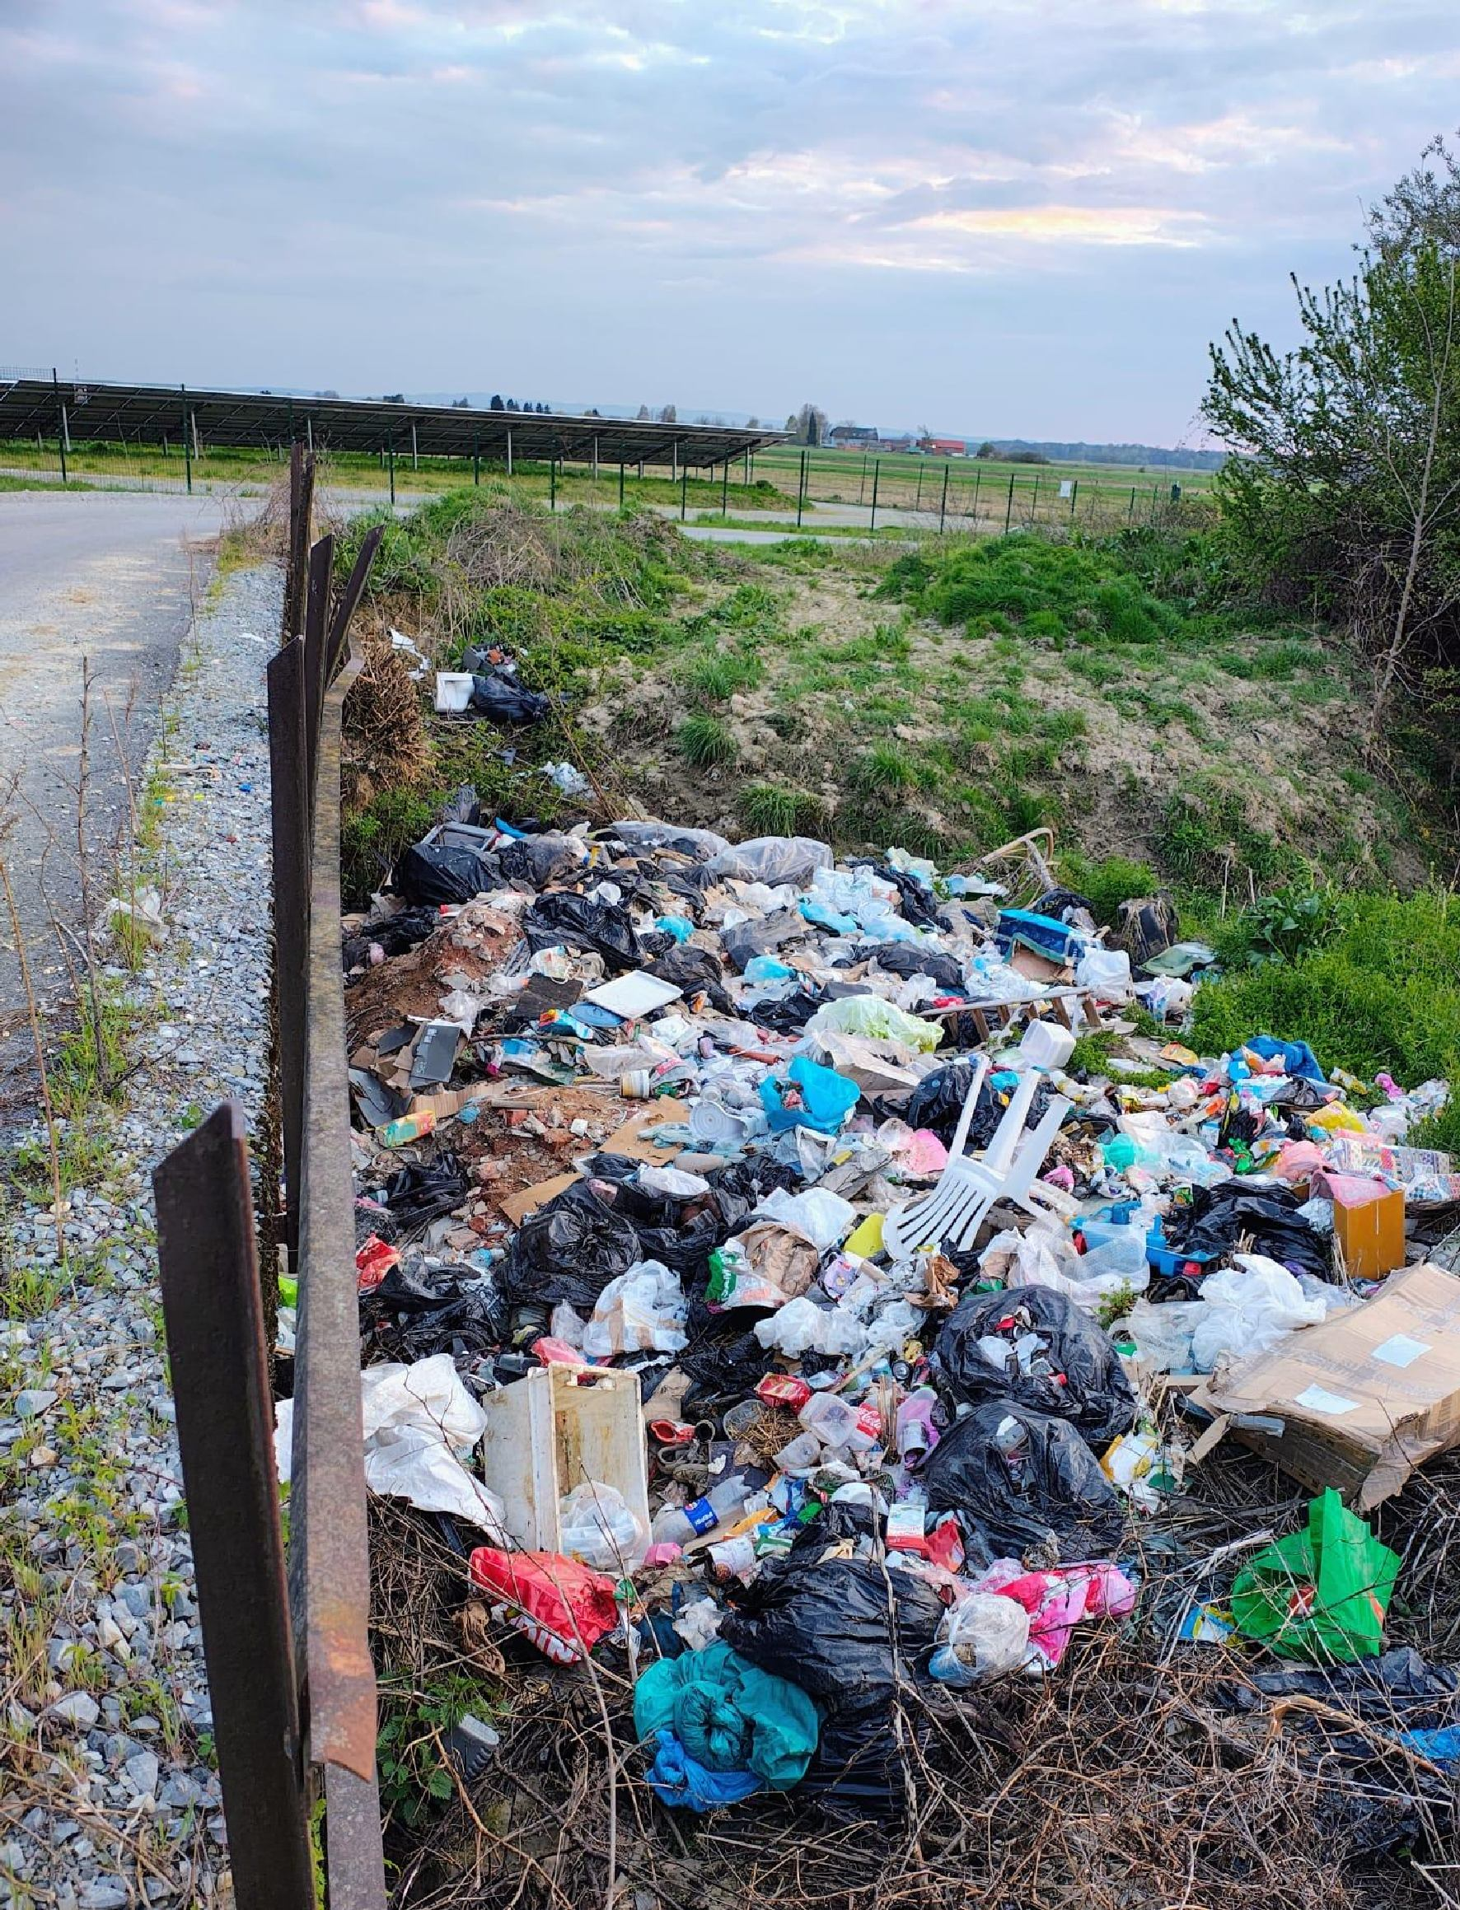

**Lena Mišir: Neka nije u mom dvorištu**

II. OŠ Bjelovar

Mentor: Nikša Kasaš

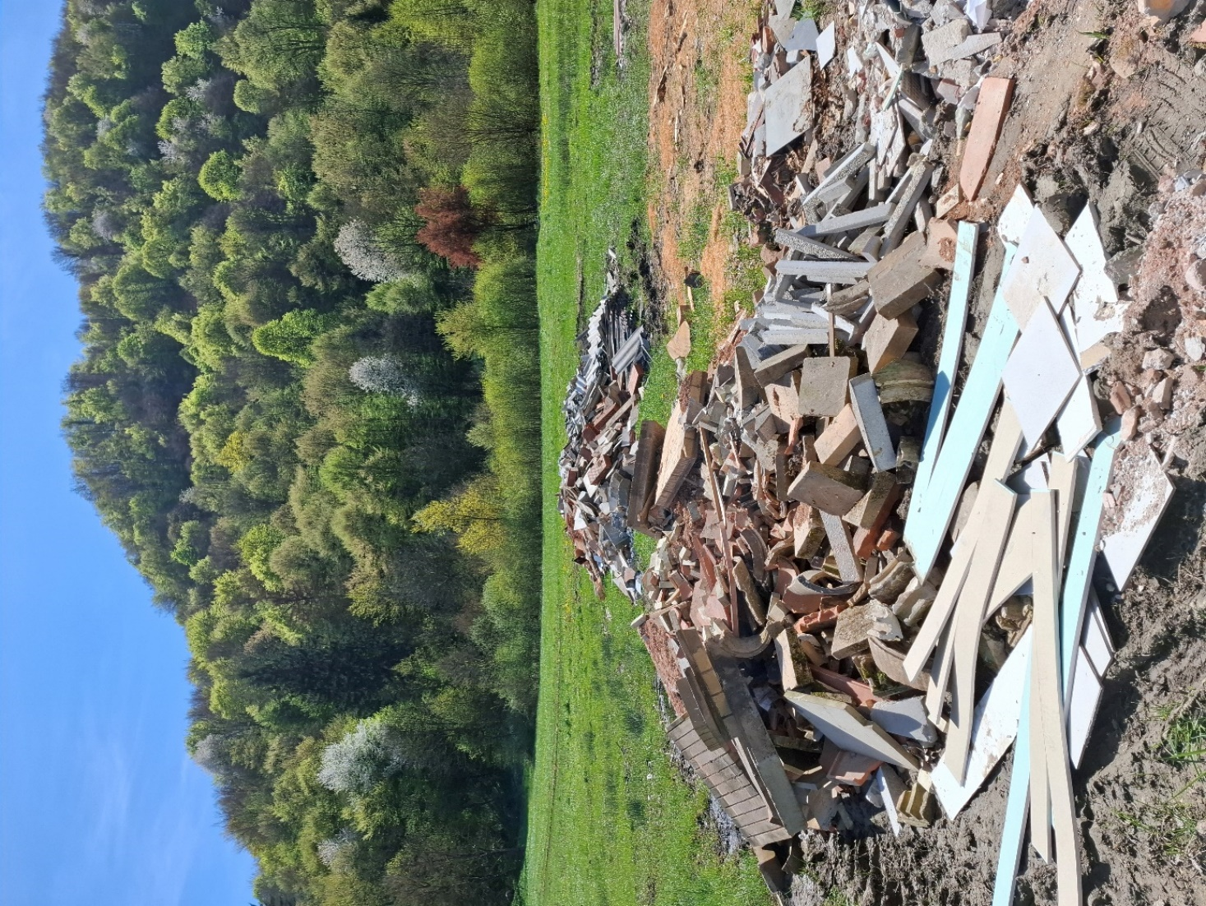

**Noa Lukšić: Ispod brda, smeće mrda**

OŠ Milana Langa, Bregana

Mentorica: Marija Aščić

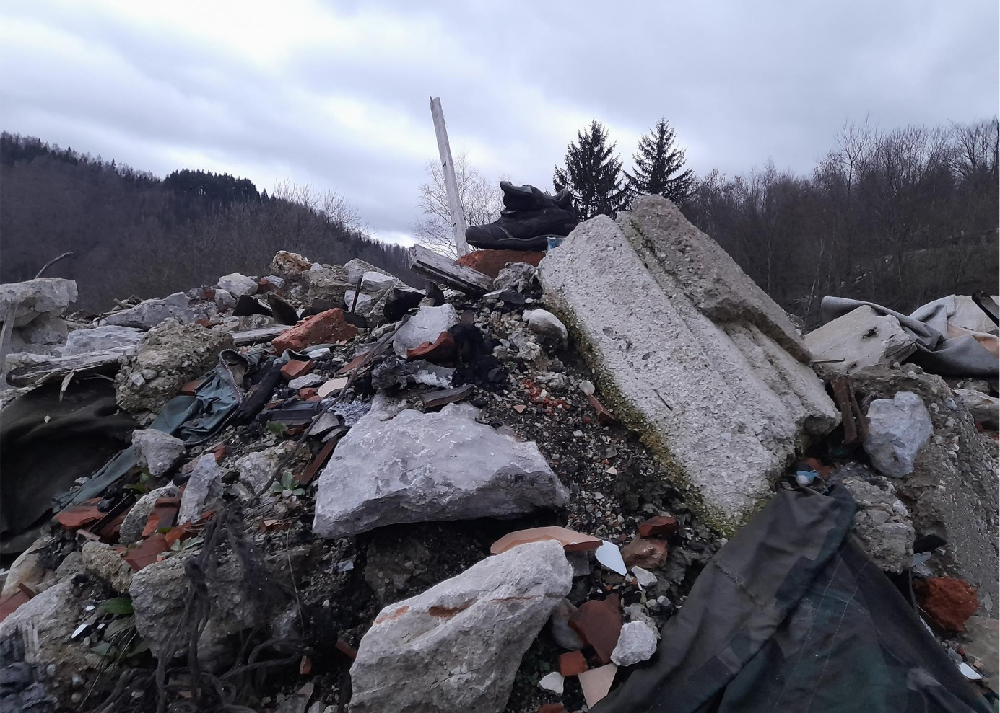

**Borna Lipovac: Korak zagađenja**

OŠ „Petar Zrinski“, Čabar

Mentorica: Andrea Poje

**POPIS IZABRANIH RADOVA ZA IZLOŽBU**

**Tema A: Priroda nije mjesto za posjetiti, ona je dom**

|  |  |  |  |
| --- | --- | --- | --- |
| **Ime autora** | **Ime fotografije** | **Ime mentora** | **Naziv škole** |
| Aleksandra Ziher | Ljepota Jadrana | Iva Vuk | COOR Virovitica |
| Amelie Grgić | Njiva1 | Ankica Toth | II. OŠ Bjelovar |
| Sara Žulić | Dom kraj rijeke | Nikolina Hampamer i Petra Špoljar | OŠ Tomaša Goričanca, Mala Subotica |
| Zoe Juratek | Kornjače i patke | Marina Poljak | OŠ Ante Kovačića, Marija Gorica |
| Amar Vejo | Opuštajuće | Darko Perić | OŠ Antun i Stjepan Radić, Gunja |
| Lucija Ćurić | Slika02 | Maja Maslov | OŠ Antuna Branka Šimića, Zagreb |
| Eva Krešić | Proljetna simfonija | Davorka Cecelja Martinkec | OŠ Antuna Mihanovića, Zagreb |
| Iva Kockarević | Snježna idila | Ivana Kozić | OŠ „August Cesarec“, Ivankovo |
| Niko Žugečić | Zlatni sat | Andreja Gašparović i Ankica Veseljic | OŠ Banija, Karlovac |
| Anamarija Sito | Ježurka Ježić | Igor Barišić | OŠ Budrovci |
| Ines Tadić | Patke u Neretvi | Marija Čović | OŠ Cavtat |
| Ivor Perković | Duga iznad zavičaja | Dolores Maršanić | OŠ Čavle |
| Gloria Ignjačić | Rode na našoj školi | Karolina Bakšaj | OŠ „Davorin Trstenjak“, Podgajci Posavski |
| Leona Spevec | Dom ribama | Danijela Znika | OŠ Donja Stubica |
| Dominik Andročec | Gdje šarani snivaju slatke snove | Ivana Čavar | OŠ dr. Franjo Tuđman, Beli Manastir |
| Maja Nišević | U šumi je dom | Silvana Baljak | OŠ Dvor |
| Lorena Puklek | Vrijeme za igru | Mirjana Mihalec | OŠ „Đuro Ester“, Koprivnica |
| Lucija Lauš | I one imaju svoj dom | Iva Hrženjak | OŠ Ferdinandovac |
| Vedrana Vranić | Staza vilenjaka | Iva Hrženjak | OŠ Ferdinandovac |
| Lara Braim | Duplja | Mirta Savani Profeta | OŠ Frana Galovića, Zagreb |
| Matej Ferić | Tratinčica | Mirna Roth Bišćan i Maja Pestak | OŠ „Generalski Stol“ |
| Tamara Peharda | Naizgled, ovdje nitko ne živi, ali… | Dinko Žagi i Kristina Štrlek | OŠ „Gustav Krklec“, Maruševec |
| Zoe Hoyka | Sunce i ja | Danijela Majkić | OŠ Ivana Filipovića, Zagreb |
| Lana Knežević | Skriveni dragulji | Kornelija Sabljak | OŠ Julija Kempfa, Požega |
| Kristijano Rubčić | Jedno jato-jedan dom | Nela Beronja | OŠ Kamen-Šine, Split |
| Karlo Obrovac | Proljetni zagrljaj boja | Ivana Muža | OŠ Koprivnički Ivanec |
| Vani Jadek | Konji u zoru na pašnjaku | Lorena Martinić | OŠ Ksavera Šandora Gjalskog, Zabok |
| Lukas Mohorko | Dravsko jutro | Kristina Paušić | OŠ Legrad |
| Hanna Stanković | Pored mog sela, Kopački rit | Irena Vukas | OŠ Lug |
| Nika Halambek | Vuneni čistač | Sandra Debanić | OŠ Luka |
| Ella Mesar | Mali stanovnici | Andreja Borović | OŠ Marija Bistrica |
| Lukas Meljnjak | Odmor na drevu | Nikolina Hader | OŠ Martijanec |
| Jura Bousfield | Dnevni boravak | Danijela Majkić | OŠ Matka Laginje, Zagreb |
| Marko Franić | To je moj dom | Zora Čatipović | OŠ Mejaši |
| Niko Tominić | Sjaj šume | Marija Aščić | OŠ Milana Langa, Bregana |
| Nina Bazo | Žuto nebo pod nogama | Patricija Cerovec | OŠ Novi Marof |
| Janica Kralj | Priroda u Kraljevcu na Sutli | Sandra Debanić | OŠ Pavla Štoosa, Kraljevec na Sutli |
| Patricija Mohorić | Gorski otočić | Andrea Poje | OŠ „Petar Zrinski“, Čabar |
| Dora Tomašek | Priroda u mom oku | Jasminka Belščak | OŠ Petrijanec |
| Amalia Kujundžić | Boje | Natalija Šlehta i Darko Rakić | OŠ Popovača |
| Lucija Mihalić | Igra lovača | Iva Hrženjak | OŠ „Prof. Blaž Mađer“, Novigrad Podravski |
| Paola Gruica | Japanski šarani u jezercu | Marina Molnar | OŠ prof. Filipa Lukasa, Kaštel Stari |
| Korina Kolar | Crvenim se | Petra Sekulić | OŠ Rugvica |
| Lea Ferek Jambrek | Čarolija zagorskog snijega | Ivanka Švaljek | OŠ Side Košutić, Radoboj |
| Lucija Rožić | Divlje svinje | Mirna Roth Bišćan | OŠ „Slava Raškaj“, Ozalj |
| Lea Valent | Zagrljaj | Aleksandra Kovač | OŠ Sokolovac |
| Ana Antić | Vrata u ljepši svijet | Sandra Janković | OŠ Stjepana Antolovića, Privlaka |
| Šimun Mesić Mikec | Proljeće se budi | Sara Sabol | OŠ Štrigova |
| Lorena Mavri | Dom obitelji Šafranek | Sandra Šavorić | OŠ Trnovitički Popovac |
| Franko Šeparović | Ovo je moj dom | Ana Žuvela | OŠ Vela Luka |
| Petar Krakan | Visoko drvo | Danijel Šokec | OŠ Velika Mlaka |
| Nela Pavleković | Sunce budi moj Hum | Sara Gašparić Kovačec | OŠ Viktora Kovačića, Hum na Sutli |
| Janko Rački | Rane ozimice | Biserka Hudoletnjak | OŠ Vinica |
| Franko Dragojević | Život uvijek nađe način | Suzana Mandić | OŠ Vladimira Nazora, Crikvenica |
| Jakov Beljan | Maslačci | Sanja Vidović | OŠ „Vladimir Nazor“, Đakovo |
| Neo Trojak | Gljive u vrsti | Jasna Perić | OŠ Vladimir Nazor, Pisarovina |
| Roko Šarić | Vrtić | Tatjana Slunjski | OŠ „Vladimir Nazor“, Sveti Ilija |
| Martin Banovac | Na vrhu | Kristina Mijandrušić Ladavac | OŠ Vladimira Nazora, Pazin |
| Mia Marin | Uzburkana Mirna | Jagoda Oplanić | OŠ Vladimira Nazora, Pazin PŠ Karojba |
| Josipa Stojan | Pogled | Anamarija Šimić | OŠ Vladimira Nazora, Postira |
| Ana Samec | Dom na vodi | Đurđica Culjak | OŠ Vugrovec-Kašina, Kašina |
| Ana Antolović | Razvoj hrasta | Karla Zozoli | OŠ Vukovina, Gornje Podotočje |
| Roža Šandor | Močvara | Timea Vučenović Belašić | Prosvjetno-kulturni centar Mađara u RH, Osijek |
| Tia Liber | Živim na žutom | Tena Kočet | VII. OŠ Varaždin |
| Dunja Molnar | Flora | Željka Martinović | ZTK grada Osijeka |

**POPIS IZABRANIH RADOVA ZA IZLOŽBU**

**Tema B: Ovo nanosi bol našoj majci Prirodi**

|  |  |  |  |
| --- | --- | --- | --- |
| **Ime autora** | **Ime fotografije** | **Ime mentora** | **Naziv škole** |
| Aleksandra Ziher | Dom kvari zrak | Iva Vuk | COOR Virovitica |
| Lena Mišir | Neka nije u mom dvorištu | Nikša Kasaš | II. OŠ Bjelovar |
| Vanesa Požgaj | Još malo pa u Dravu | Nikolina Hampamer i Petra Špoljar | OŠ Tomaša Goričanca, Mala Subotica |
| Sara Kovačić | Ovo šteti majci prirodi | Marina Poljak | OŠ Ante Kovačića, Marija Gorica |
| Amar Vejo | Gdje nam je savjest | Darko Perić | OŠ Antun i Stjepan Radić, Gunja |
| Ema Maslak | Izvan okvira | Martina Štengl Šoić | OŠ Antun Klasinc, Lasinja |
| Eva Krešić | Stakleni ožiljak | Davorka Cecelja Martinkec | OŠ Antuna Mihanovića, Zagreb |
| Ema Andrić | Zelena površina, siva istina | Dijana Penava | OŠ „August Cesarec“, Ivankovo |
| Nora Slobođanac | Pakao | Igor Barišić | OŠ Budrovci |
| Nika Stojak | Nered | Marija Čović | OŠ Cavtat |
| Ema Mrkojević | NLO je uznemirio ribe | Sandra Halt-Ćuže | OŠ „Dobriša Cesarić“, Požega |
| Paula Horvat | Priroda plače | Danijela Znika | OŠ Donja Stubica |
| Anamaria Ursić | Cvat smeća | Josipa Juranović | OŠ dr. Franje Tuđmana, Brela |
| Danijel Nišević | Uništavanje prirode | Silvana Baljak | OŠ Dvor |
| Lorena Puklek | Parkić nakon vikenda | Mirjana Mihalec | OŠ „Đuro Ester“, Koprivnica |
| Lucija Lauš | Onečišćenje | Iva Hrženjak | OŠ Ferdinandovac |
| Matej Vukmanić | Boce | Mirna Roth Bišćan i Maja Pestak | OŠ „Generalski Stol“ |
| Lucija Flis | Čovjek je posjetio šumu | Dinko Žagi i Kristina Štrlek | OŠ „Gustav Krklec“, Maruševec |
| Zoe Hoyka | Patnja | Danijela Majkić | OŠ Ivana Filipovića, Zagreb |
| Franka Boić | Izgubljena čistina | Kornelija Sabljak | OŠ Julija Kempfa, Požega |
| Marta Vujević | Nebriga | Nela Beronja | OŠ Kamen-Šine, Split |
| Antonio Cerovac | Dijelovi posvuda | Martina Štengl Šoić | OŠ „Kardinal Alojzije Stepinac“, Krašić |
| Lorena Vrabelj | Oprosti klupo nismo znali da čuvaš uspomene | Ivana Muža | OŠ Koprivnički Ivanec |
| Jakov Hlupić | Smeće | Lorena Martinić | OŠ Ksavera Šandora Gjalskog, Zabok |
| Jana Tujec | Plinska kartuša | Sandra Debanić | OŠ Luka |
| Ella Mesar | Zagađenja | Andreja Borović | OŠ Marija Bistrica |
| Vid Lešković | Plava vreća | Martina Dinjar | OŠ Matije Gupca, Gornja Stubica |
| Izet Ždralović | Krhotina | Danijela Majkić | OŠ Matka Laginje, Zagreb |
| Vladimir Didović | PVC jezero | Zora Čatipović | OŠ Mejaši |
| Noa Lukšić | Ispod brda smeće mrda | Marija Aščić | OŠ Milana Langa, Bregana |
| Ivan Kolar | Bačva | Sandra Debanić | OŠ Pavla Štoosa, Kraljevec na Sutli |
| Borna Lipovac | Korak zagađenja | Andrea Poje | OŠ „Petar Zrinski“, Čabar |
| Viktorija Habulan | Nepotrebne stvari iz kućanstva bačene u prirodu | Jasminka Belščak | OŠ Petrijanec |
| Lucija Mihalić | Bol u prirodi | Iva Hrženjak | OŠ „Prof. Blaž Mađer“, Novigrad Podravski |
| Duje Bašić | Bolna priroda | Tihana Bilić-Drašković | OŠ prof. Filipa Lukasa, Kaštel Stari |
| Damjan Jagatić | Kućanski otpad u prirodi | Petra Sekulić | OŠ Rugvica |
| Antonio Sajko | Žalosna bazga | Ivanka Švaljek | OŠ Side Košutić, Radoboj |
| Lucija Rožić | Sjednite! | Mirna Roth Bišćan | OŠ „Slava Raškaj“, Ozalj |
| Mija Hanžeković | Gušenje invazije pošasti | Janja Ivanček | OŠ Sokolovac |
| Renato Novinšćak | Usred svega | Sara Sabol | OŠ Štrigova |
| Jana Međimorec | Ruševine | Sandra Šavorić | OŠ Trnovitički Popovac |
| Rita Marinović | More ne želi smeće | Ana Žuvela | OŠ Vela Luka |
| Karlo Škvorčević | Vodeni saksofon | Danijel Šokec | OŠ Velika Mlaka |
| Noa Škrpec | Krajolik ljudskih postupaka | Kristijan Stručić | OŠ Visoko |
| Filip Dragojević | Čovječe zašto mi to činiš | Suzana Mandić | OŠ Vladimira Nazora, Crikvenica |
| Toni Zetović | Ekološka ironija 3 | Sanja Vidović | OŠ „Vladimir Nazor“, Đakovo |
| Neo Trojak | Pogled kroz plastičnu cijev | Jasna Perić | OŠ Vladimir Nazore, Pisarovina |
| Martin Banovac | Na rubu | Kristina Mijandrušić Ladavac | OŠ Vladimira Nazora, Pazin |
| Mia Marin | Ljudski trag uz rijeku | Jagoda Oplanić | OŠ Vladimira Nazora, Pazin PŠ Karojba |
| Tena Zadro | Ljudski užas | Đurđica Culjak | OŠ Vugrovec-Kašina, Kašina |
| Tia Liber | Polje smeća | Tena Kočet | VII. OŠ Varaždin |

**Mentori najuspješnijih sudionika natječaja**

**Andreja Borović,** OŠ Marija Bistrica

**Iva Hrženjak**, OŠ Ferdinandovac

**Ivana Muža**, OŠ Koprivnički Ivanec

**Dinko Žagi i Kristina Štrlek**, OŠ „Gustav Krklec“, Maruševec

**Ivana Čavar**, OŠ „Dr. Franjo Tuđman“, Beli Manastir

**Jasna Perić**, OŠ Vladimir Nazor, Pisarovina

**Sandra Halt-Ćuže**, OŠ „Dobriša Cesarić“ Požega

**Danijela Majkić**, OŠ Ivana Filipovića Zagreb

**Nikša Kasaš**, II. OŠ Bjelovar

**Marija Aščić**, OŠ Milana Langa, Bregana

**Andrea Poje**, OŠ „Petar Zrinski“, Čabar

**Škole s najviše sudionika u Natječaju EKO-FOTKA 2025.**

**OŠ „Gustav Krklec“, Maruševec**

**Najuspješnija škola u Natječaju EKO-FOTKA 2025.**

**OŠ Marija Bistrica**

**Organizacijski odbor**

Miroslav Fuček

Zdravko Benko

Iva Hrženjak

**Prosudbeno povjerenstvo**

Ivan Nemet, *umjetnički fotograf, Kloštar Podravski*

Miroslav Fuček, *ravnatelj*

Lidija Levačić Mesarov, *profesorica hrvatskog jezika, Novo Virje*

**Pokrovitelji**

Koprivničko-križevačka županija

Općina Ferdinandovac

Izdavač: Osnovna škola Ferdinandovac

Za izdavača: Miroslav Fuček

Katalog: Iva Hrženjak

Predgovor katalogu: Lidija Levačić Mesarov